ВОСПИТАНИЕ КАК ПЕДАГОГИЧЕСКИЙ ПРОЦЕСС

СОДЕРЖАНИЕ

Введение…………………………………………………………………………….…..3
- Теоретико-методологический подход к понятию воспитания ………………5
- Воспитание как педагогический процесс…………………….……………….10
Заключение………………………………………………………………………...…..13
Список источников и литературы…………………………………………….….....14

ВВЕДЕНИЕ

Актуальность выбранной темы исследования заключается в том, что в настоящее время воспитание растущего человека как формирование развитой личности составляет одну из главных задач современного общества. Преодоление отчуждения человека от его подлинной сущности, формирование духовно развитой личности в процессе исторического развития общества не совершается автоматически. Оно требует усилий со стороны людей, и эти усилия направляются как на создание материальных возможностей, объективных социальных условий, так и на реализацию открывающихся на каждом историческом этапе новых возможностей для духовно-нравственного совершенствования человека. В этом двуедином процессе реальная возможность развития человека как личности обеспечивается всей совокупностью материальных и духовных ресурсов общества.
Однако наличие объективных условий само по себе еще не решает задачу формирования развитой личности. Необходима организация систематического, базирующегося на знании и учете объективных закономерностей развития личности процесса воспитания, который служит необходимой и всеобщей формой этого развития. Целевая установка воспитательного процесса состоит в том, чтобы каждого растущего человека сделать борцом за человечность, что требует не только умственного развития детей, не только развития их творческих потенций, умений самостоятельно мыслить, обновлять и расширять свои знания, но и развития образа мышления, развития отношений, взглядов, чувств, готовности к участию в экономической, социальной, культурной и политической жизни, личностно-общественного становления, развития многообразных способностей, центральное место в которых занимает способность быть субъектом общественных отношений, способность и готовность участвовать в социально необходимой деятельности.
Объектом исследования в данной работе является воспитание как педагогический процесс.
Предметом исследования являются теоретико-методологические основы процесса воспитание.
Целью работы является раскрытие сущности понятия «воспитание» как важнейший педагогический процесс в педагогике.
Задачами работы, сформированными в соответствии с ее целью, являются:
- Исследовать теоретические и методологические основы понятия «воспитание»;
- Проанализировать значение и роль воспитания в целостном педагогическом процессе.
Информационной базой данного исследования послужили научные труды таких авторов как: А.И. Кравченко, П.А. Пономарев, И.П. Подласый, В.Г. Виненко, Г.М. Коджаспирова, Н.Е. Шуркова.

- ТЕОРЕТИКО-МЕТОДОЛОГИЧЕСКИЙ ПОДХОД К ПОНЯТИЮ ВОСПИТАНИЯ

В отечественной педагогической литературе можно выделить несколько определений и наиболее известных попыток общих концептуальных подходов к раскрытию понятия «воспитание» (не углубляясь при этом в частные различия, на которых настаивают те или иные авторы).
Так, согласно А.И. Кравченко, «воспитание – это привитие высоких нравственных качеств определенного социального слоя, а именно интеллигенции подразумеваемое учтивое, вежливое поведение человека, отличающегося хорошими манерами, правильной речью, умением общаться с окружающими его людьми в разных ситуациях, знанием этики».
По мнению, П.А. Пономарева, «воспитание – это именно эффективное взаимодействие (сотрудничество) воспитателей и воспитанников, направленное на достижение заданной цели».
А с точки зрения И.П. Подласого, «воспитание – это целенаправленный и организационный процесс формирования личности».
Таким образом, в большинстве научных источников можно найти определение данного термина как целенаправленное воздействие и процесс формирования на личность.
Итак, воспитание представляет собой процесс систематического и целенаправленного воздействия на человека, на его духовное и физическое развитие в целях подготовки его к производственной, общественной и культурной деятельности.
Основная цель воспитания состоит в том, что бы наилучшим образом сформировать и развить личность ребенка с теми качествами, которые будут необходимы ему для жизни в обществе.
Воспитание позволяет добиться следующих преимуществ:
-.формирование гражданственности, патриотизма и национального самосознания на основе государственной идеологии;
- подготовка к самостоятельной жизни и труду;
- формирование нравственной, эстетической и экологической культуры;
- овладение ценностями и навыками здорового образа жизни;
- формирование культуры семейных отношений;
-.создание условий для социализации и саморазвития личности обучающегося.
Процесс воспитания может быть представлен как последовательность этапов, чтобы можно было обеспечить желаемую его эффективность (рис. 1).

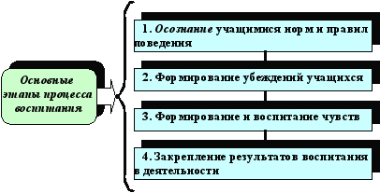
Рисунок 1 – Процесс воспитания как последовательность этапов

Как видно из рисунка, первый этап процесса воспитания состоит в осознании учащимися требуемых норм и правил поведения. Без такого осознания формирование заданного типа поведения личности не может быть успешным.
На втором этапе процесса воспитания происходит формирование убеждений. Без наличия у студентов сформировавшихся убеждений процесс их воспитания будет развиваться вяло, болезненно, медленно и не всегда может достигнуть поставленных целей.
Третий этап процесса воспитания заключается в формировании, развитии и воспитании чувств. Только обостряя чувства и опираясь на них, воспитатели достигают правильного и быстрого восприятия и усвоения студентами требуемых норм и правил.
Четвертый и главный этап воспитательного процесса состоит в организации деятельности. Чем больше место в структуре воспитательного процесса занимает педагогически целесообразная, хорошо организованная деятельность, тем выше эффективность воспитания.
Система взаимосвязанных действий воспитателя и воспитуемых, обеспечивающих усвоение содержания воспитания образуются благодаря методикам воспитания.
Метод воспитания характеризуется тремя признаками: конкретным содержанием воспитательной деятельности; определенным способом его усвоения; специфической формой взаимодействия участников воспитательного процесса. В каждом методе выражается своеобразие этих признаков, их совокупность обеспечивает достижение всех целей и задач воспитания (рис. 2).

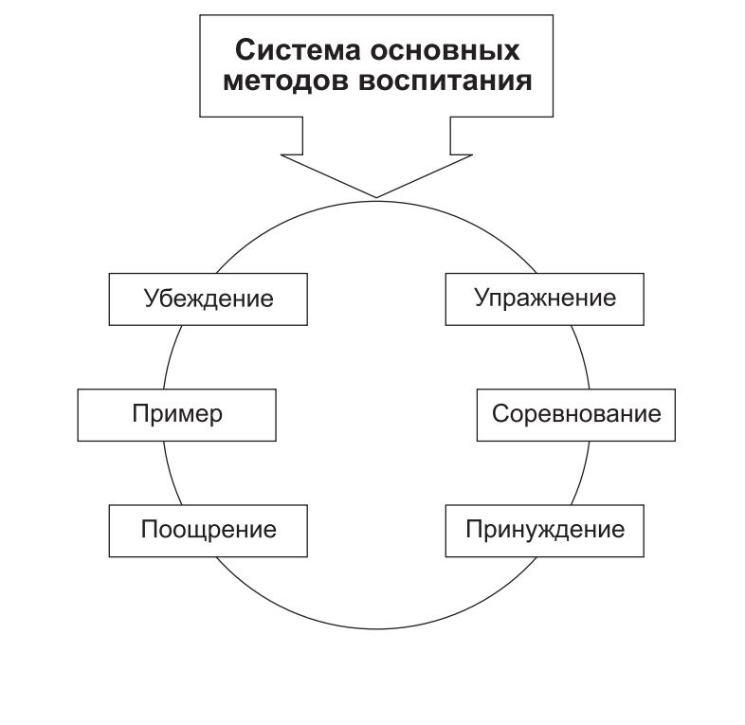
Рисунок 2 – Методы воспитания

Убеждение – это:
- прием воспитания, состоящий в эффективной передаче сообщения, точки зрения одного человека другому;
- осознанная потребность личности, побуждающая се действовать в соответствии со своими ценностными ориентациями;
- совокупность убеждений в виде философских, религиозных, этических взглядов, образующих мировоззрение человека.
Основа убеждения – знания, но они не переходят в убеждения автоматически. Для их формирования необходимо единство знаний и особого отношения к ним, как к тому, что бесспорно отражает действительность и должно определять поведение. Убеждение связано с прочувствованием знаний. Убеждения делают поведение человека последовательным, логичным, целеустремленным.
Пример в воспитательном процесса призван организовать образцы поступков, деятельности, образа жизни. Действие этого метода обусловлено психологическим механизмом подражания, благодаря которому взрослеющий человек осваивает огромный объем социального опыта. Однако если бы человек с самого рождения все открытия делал сам, то взросление человека проходило бы мало результативно. Поэтому подражательная деятельность ребенка должна организовываться и направляться педагогом.
Поощрение – один из методов воспитания в корректировки детского поведения. Оно помогает ребенку отличать хорошее от дурного, дозволенное от запретного. Правильно применяемое поощрение закрепляет положительные способы поведения, тем самым формируя у ребенка готовность к активному послушанию.
Под методом упражнения в воспитании обычно понимают такую систему организации повседневной жизни, процесса обучения, деятельности, которая позволяет школьникам накапливать опыт правильного поведения, самостоятельности в решении задач, развивать их индивидуальные качества, чувства и волю, формировать положительные привычки, обеспечивать единство между знаниями, убеждениями и поведением, словом и делом.
Упражнение в воспитании – это не механическая тренировка. Оно осуществляется в процессе сознательного преодоления трудностей при решении жизненно необходимых и дидактических
Метод соревнования опирается на естественное стремление человека к лидерству и открывает перед педагогами большие воспитательные возможности. Именно в процессе соревнования дети стремятся максимально проявить себя и показать все имеющиеся у них знания и умения. Соревнование воспитывает у ребят волевые качества, стимулирует развитие творческой активности, ответственности и инициативы.
Принуждение – это один из традиционных методов воспитания детей и не только в современном мире. Принуждение применяется педагогически правильно тогда, когда оно опирается на убеждение и другие методы воспитания.
Таким образом, воспитательные методы способствуют усвоению знаний, приобретению опыта использования уже полученных в процессе обучения знаний, формированию на их основе соответствующих умений, навыков, привычек, форм поведения, ценностных ориентаций. Выбор наиболее эффективных методов воспитания определяется содержанием воспитания, особенностями воспитанников, способностями и возможностями воспитателя.

- ВОСПИТАНИЕ КАК ПЕДАГОГИЧЕСКИЙ ПРОЦЕСС

Воспитание как педагогический процесс имеет двусторонний характер, представляя собой единство деятельности воспитателей и деятельности воспитанников (рис. 3).

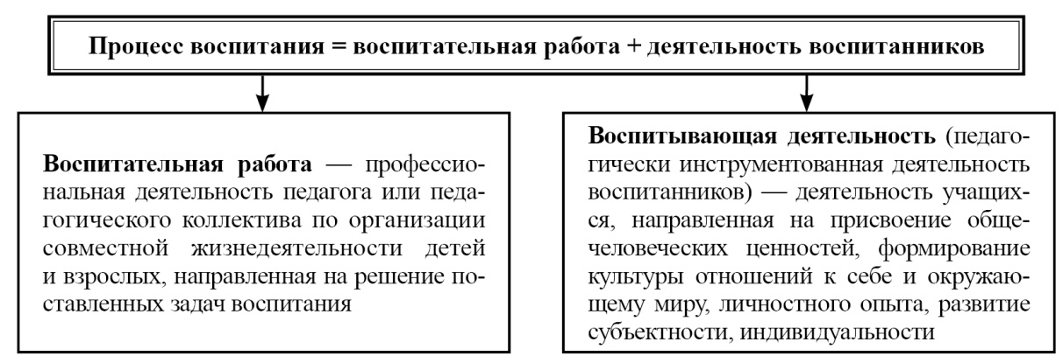
Рисунок 3 – Двусторонний характер процесса воспитания

Целенаправленную профессиональную деятельность педагога школы или внешкольного образовательного учреждения, направленную на решение задач воспитания, называют воспитательной работой. Иначе говоря, это целенаправленная деятельность педагога или педагогического коллектива по организации совместной жизнедеятельности детей и взрослых, в ходе которой решаются поставленные педагогические задачи.
В теории воспитания обычно выделяют систему воспитательной работы школы или другого образовательного учреждении и систему воспитательной деятельности педагога (классного руководителя). Система воспитательной работы школы состоит из следующих взаимосвязанных компонентов: воспитание учащихся в процессе обучения; воспитание учащихся во вне учебной деятельности; стиль, тон отношений, морально-психологический климат в школьном коллективе.
Воспитание учащихся во вне учебной деятельности состоит из:
- внеклассной воспитательной работы;
- внешкольной воспитательной работы;
- взаимодействия школы и семьи;
- организации взаимодействия в социуме.
Система воспитательной деятельности педагога (классного руководителя) включает последовательную совокупность различных видов педагогической деятельности:
- целеполагающую;
- прогностическую;
- диагностическую;
- проектировочную;
- конструктивную;
- организаторскую;
- коммуникативную;
- коррекционную;
- рефлексивную (аналитическую) деятельности.
Организаторская деятельность педагога предполагает организацию разнообразной деятельности учащихся, организацию детского коллектива, организацию индивидуальной, коррекционной работы с детьми, сотрудничества с родителями учащихся.
Каждый из этих структурных компонентов системы воспитательной работы педагога (классного руководителя) предполагает использование общих или специфических методов воспитания. Например, диагностическая деятельность реализуется через комплекс исследовательских методов: тестирование, анкетирование, беседа, наблюдение, метод независимых характеристик, изучение школьной документации и другие.
Воспитательная работа не ограничивается взаимодействием с учеником, она предполагает учет особенностей среды, окружающей ребенка, активное воздействие на эту среду, регулирование отношений социальных институтов, оказывающих существенное влияние на ребенка и др. На основе общих принципов воспитания в учебной педагогической литературе выделены принципы воспитательной работы как одного из основных видов педагогической деятельности (рис. 4).

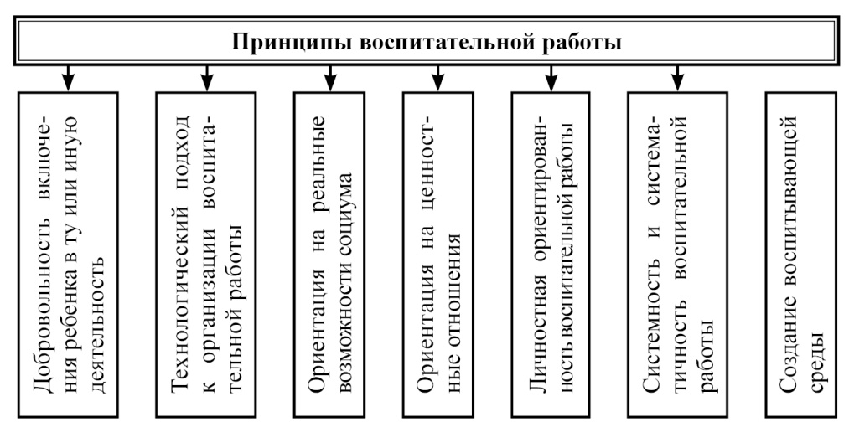
Рисунок 4 – Принципы воспитательной работы

Воспитательная работа педагога – основная составляющая воспитательного процесса. Другой его важнейшей составляющей является деятельность воспитанников.
Таким образом, воспитание представляет собой сложный, трудный и многогранный процесс, который необходимо рассматриваться как один из видов педагогической деятельности, имеющей целью целенаправленное преобразование человека или группы людей. Это преобразование касается личностных качеств, нравственно-этических принципов и убеждений, системы жизненных ценностей и идеалов, а также общей культуры и линии поведения.

ЗАКЛЮЧЕНИЕ

Как показал проведенный теоретический анализ, в настоящее время воспитание является частью целостного педагогического процесса.
Проведенное в данной работе исследование теоретико-методологических основ воспитания как педагогического процесса позволяет сделать следующие основные выводы:
- Процесс продвижения к цели воспитания называется педагогическим процессом. Он осуществляется на широком природном и социальном фоне при непосредственном участии в нем воспитанников, родителей и педагогов.
- Воспитание как социальное явление преследует цель всестороннего усовершенствования и развития личности для обеспечения гармоничного сочетания индивидуальности каждого человека и общественных интересов.
- Воспитание по сути своей есть формирование и развитие сознания человека и выработка опыта определенного поведения в условиях сотрудничества с социальным окружением. Оно обусловлено социально-экономическими отношениями в обществе и оказывает обратное, хотя непосредственно не всегда заметное, влияние на развитие и совершенствование общественных отношений. Физиологической основой воспитания являются формирование условных рефлексов под действием внешних и внутренних раздражителей и выработка на этой основе определенных ответных реакций организма. Однако это лишь основа, само же поведение и отношение человека формируются как следствие эмоционально-мыслительных оценок жизненных ситуаций. Они складываются в результате прогнозирования возможных последствий различных вариантов поведения и отношений и сознательного выбора жизненного пути под влиянием воспитательной среды.
- Педагогический процесс как всестороннее развитие и формирование личности – это система взаимосвязанных деятельностей субъектов этого процесса – воспитателей и воспитанников.

СПИСОК ИСТОЧНИКОВ И ЛИТЕРАТУРЫ

Литература

- Виненко В.Г. Общие основы педагогики / В.Г. Виненко. – М: ИТК "Дашков и К", 2013. – 297 с.;
- Коджаспирова Г.М. Педагогика / Г.М. Коджаспирова. – М: Кнорус, 2013. – 740 с.;
- Кравченко А.И. Психология и педагогика: учебное пособие / А.И. Кравченко. – М: Проспект, 2007. – 386 с.;
- Подласый И.П. Педагогика / И.П. Подласый. – М: Академия ИЦ, 2013. – 240 с.;
- Пономарев П.А. Основы психологии и педагогики: учебное пособие / П.А. Пономарев. – Ростов н/Д: Феникс, 2007. – 444 с.;
- Шуркова Н. Е. Педагог нового воспитания / Н.Е. Шуркова. – М: Аркти, 2014. – 263 с.

Кравченко А.И. Психология и педагогика: учебное пособие. М., 2007. С. 301.
Понамарев П.А. Основы педагогики. М., 2007. С. 332.
Подласый И.П. Педагогика. М., 2013. С. 121.

